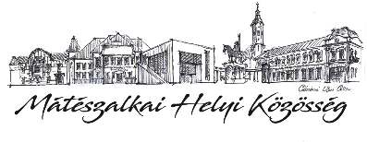
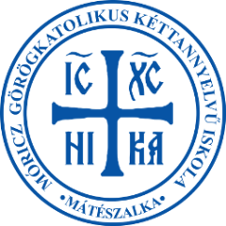
MEGHÍVÓ
Móricz-hét – „HŰSÉG HETE” - Gálára

TOP-7.1.1.-16-H-ESZA-2019-01008

A mátészalkai Móricz Zsigmond Görögkatolikus Óvoda és Kéttannyelvű Általános Iskola nevelőtestülete szeretettel meghív minden kedves érdeklődőt a Móricz-hét – „HŰSÉG HETE” - Gálára

Helye: Szentpétery Zsigmond Kulturális Központ és Színház
4700 Mátészalka Kölcsey F. u. 2.

Ideje: 2022. 05. 20. (péntek)

PROGRAM:
16.45 Vendégek fogadása
17.00 Köszöntő beszédek
17.15 Gála műsor
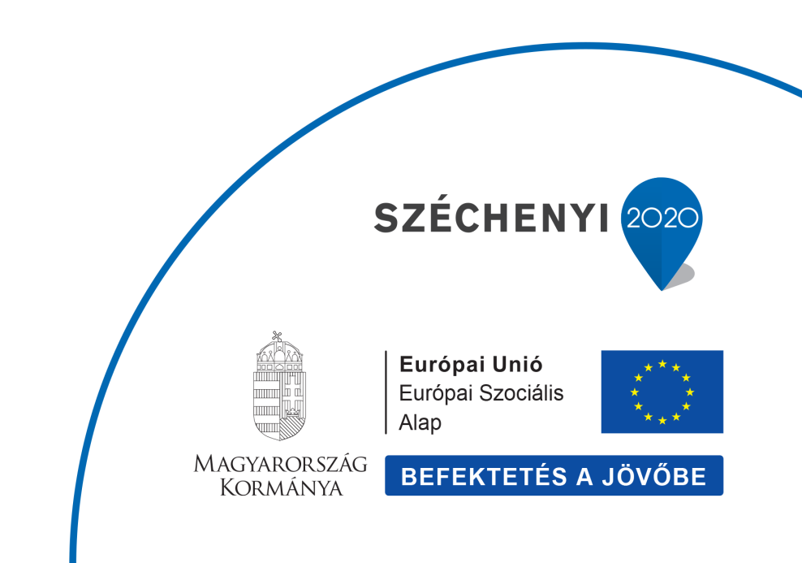
Mindenki megtisztelő jelenlétére feltétlenül számítunk!

